FUNÇÕES NA FLORESTA AMAZÔNICA: APRENDA MATEMÁTICA EXPLORANDO A AMAZÔNIA
Marcelle Nogueira da Silva – CMPM IV Áurea Pinheiro Braga – marcellesilvajl@gmail.com
Milena Maia da Silva–CMPM IV Áurea Pinheiro Braga–milenasilva9426@gmail.com
Sílvia Letícia Freitas de Pinho – CMPM IV Áurea Pinheiro Braga–leticiafreitas2117@gmail.com

Eixo 03 - Escola, Cidadania e Cultura: enfrentamentos necessários e possíveis soluções para a comunidade, para a cidade ou para o mundo.

INTRODUÇÃO

Este relato e fruto da prática pedagógica no projeto Educação Matemática na Amazônia da Escola CMPM IV Áurea Pinheiro Braga, com os alunos do 2º ano do ensino médio, turno matutino. A gamificação e a abordagem maker têm se consolidado como metodologias ativas que promovem engajamento e protagonismo discente no ensino da Matemática. Nesse cenário, a modelagem matemática atua como ponte estratégica, para materialização da flexibilização do currículo, para trabalhar os conteúdos no contexto amazônico, permitindo que fenômenos reais, como variações de temperatura e precipitação, sejam traduzidos em problemas matemáticos significativos. A partir dessa integração, desenvolveu-se uma releitura do jogo Corrida das Áreas, originando o “Funções na Floresta”, que conecta funções exponenciais à análise de dados climáticos da Amazônia.

OBJETIVO
Materializar os conteúdos programáticos do Organizador Curricular: Itinerário Formativo de Aprofundamento (IFA 2), na disciplina de Matemática e suas Tecnologias, por meio da contextualização dos conteúdos matemáticos ao cenário amazônico, aproximando teoria e prática.

METÓDO
A prática foi estruturada em três eixos: modelagem matemática, que permitiu a construção de situações-problema com dados reais de temperatura e precipitação da Amazônia; gamificação, pela utilização do jogo como recurso lúdico e competitivo para o aprendizado de funções exponenciais; e maker, por meio da confecção colaborativa do tabuleiro e das cartas do jogo com materiais recicláveis. Essa combinação metodológica favoreceu tanto a aprendizagem conceitual quanto o desenvolvimento de habilidades socioemocionais. A versão personalizada do jogo, intitulada “Funções na Floresta Amazônica: aprenda matemática explorando a Amazônia”, foi elaborada a partir da articulação entre funções exponenciais e dados reais de temperatura e precipitação da região. As cartas, divididas em categorias (temperatura, precipitação e desafios contextuais), apresentam situações-problema que aproximam a teoria de contextos práticos e ambientais, estimulando o raciocínio crítico. Confeccionadas no Canva, com apoio do ChatGPT e referências incluídas no final do jogo, as cartas garantem clareza e fundamentação, mantendo o tabuleiro e as regras originais do Corrida das Áreas. A imagem 01 abaixo, traz a versão do jogo.

Imagem 01 - Funções na Floresta Amazônica: aprenda matemática explorando a Amazônia
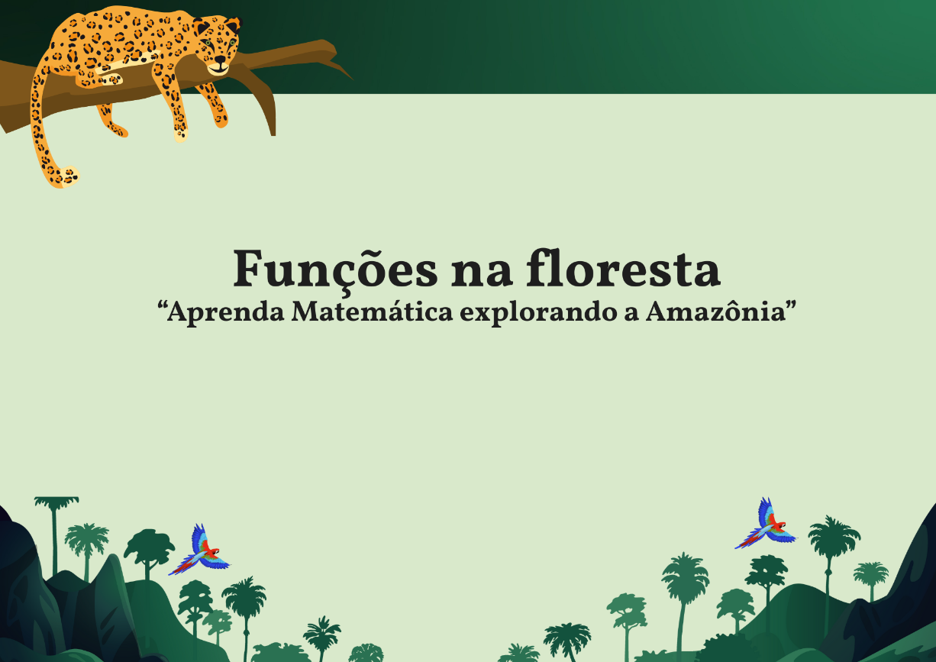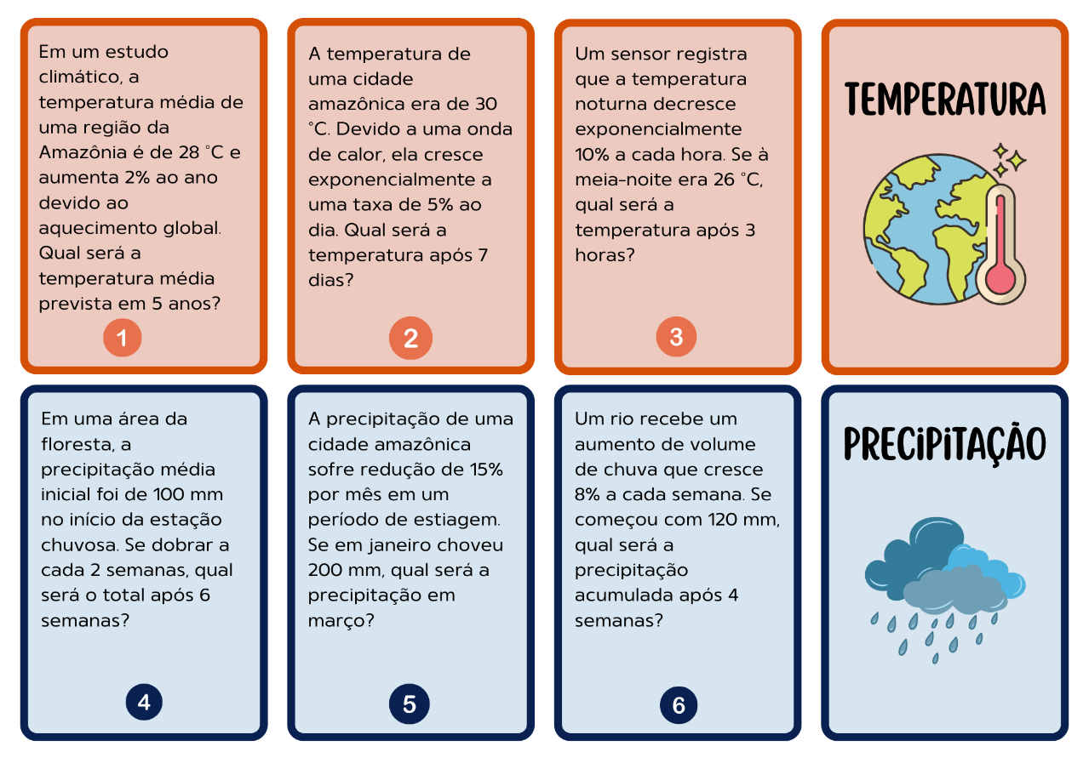
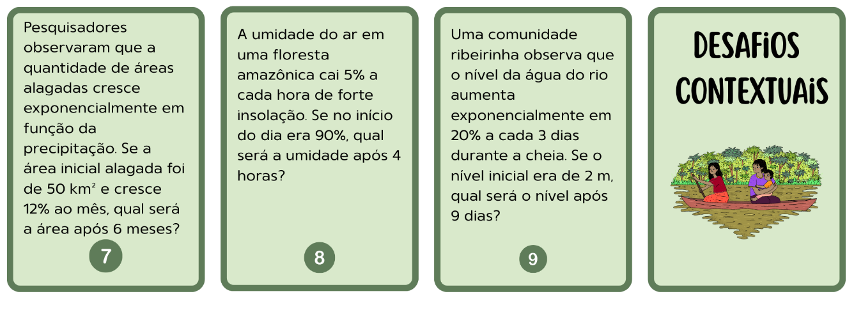
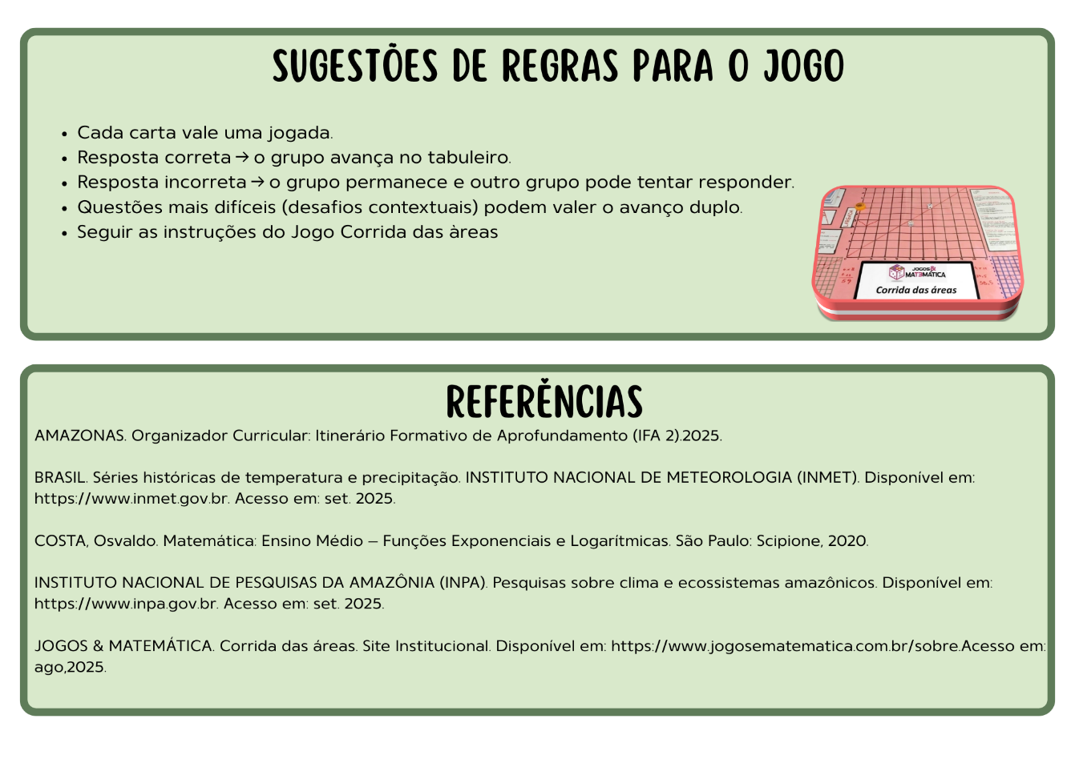
Fonte: Elaborado pela autora (2025)

IMPACTO NA ESCOLA E NA COMUNIDADE

A experiência repercutiu positivamente na escola, pois os alunos se mostraram motivados com a ludicidade do jogo e com a possibilidade de relacionar a Matemática ao cotidiano amazônico. Ao serem capacitados a compreender questões climáticas e ambientais da região onde vivem, os estudantes foram preparados para se tornarem cidadãos mais conscientes e ativos diante das peculiaridades regionais. Esse processo contribui não apenas para sua formação integral, mas também para o fortalecimento de toda a comunidade regional, que se beneficia de jovens críticos, engajados e comprometidos com a realidade amazônica.

CONCLUSÃO
A adaptação do jogo demonstrou que a integração de gamificação, maker e modelagem matemática potencializa a aprendizagem em Matemática. Os objetivos foram alcançados: os alunos compreenderam e aplicaram funções exponenciais a dados climáticos, desenvolveram raciocínio lógico e habilidades colaborativas, além de estimularem sua criatividade na construção de materiais sustentáveis. A experiência evidenciou que metodologias inovadoras tornam o processo educativo mais dinâmico, prazeroso e contextualizado, fortalecendo a formação integral dos estudantes e contribuindo para uma educação conectada à realidade amazônica.

